Laporan

**Praktikum 1**

**Dasar Sistem Operasi**

**Nama : Revani Nanda Putri**

**Kelas : Sib – 1B**

**NO : 24**

**NIM : 2341760056**

# TUGAS PENDAHULUAN :

Jawablah pertanyaan-pertanyaan di bawah ini :

1. Apa yang dimaksud dengan Virtual Machine?
2. Sebutkan macam Operating System beserta kelebihan dan kekurangannya?
3. Sebutkan kelebihan OS windows dan Linux
4. Sebutkan dan jelaskan tentang langkah-langkah yang dilakukan oleh komputersaatpertama kali dijalankan!
5. Jelaskan jenis-jenis software yang anda kenal!
6. Jelaskan a pa yang dimaksud dengan sistem operasi!
7. Sebutkan sistem operasi yang anda ketahui dan jelaskan!
8. Jelaskan kegunaan sistem operasi!

# PERCOBAAN:

1. Instal VMware

VMware Workstation merupakan salah satu software virtualisasi yang digunakan untuk membuat komputer virtual beserta dengan sistem operasinya, yang seolah - olah berjalan pada perangkat keras yang terpisah dan independen.

Jadi dengan software vmware workstation ini kita dapat menjalankan beberapa sistem operasi secara bersamaan dalam satu komputer asalkan spesifikasi komputer fisik kita cukup dan mampu untuk menjalankannya, karena resource hardware pada komputer fisik kita akan dibagi dengan resource hardware pada komputer virtual yang kita buat pada software vmware workstation ini.

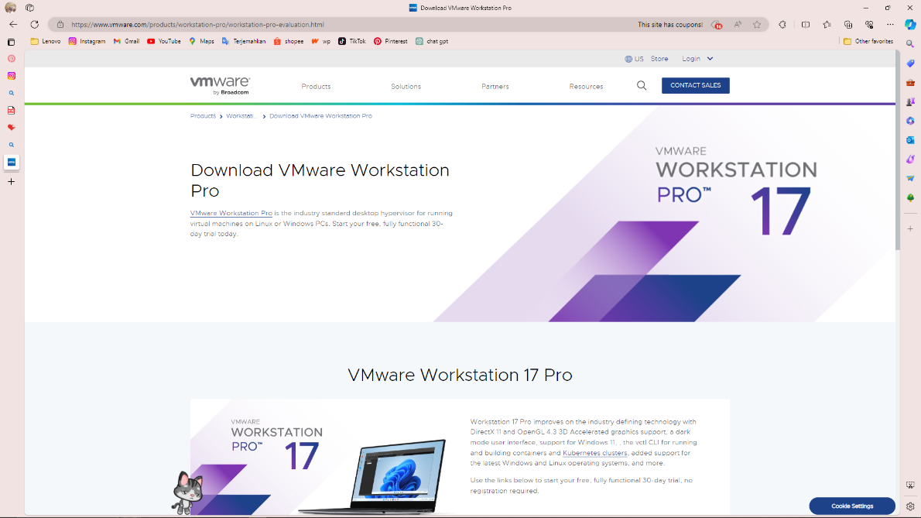Pertama, silakan Anda download *VMware Workstations Player* melalui website resminya ⇒ **Download**. Pada panduan ini versi VMware adalah versi 16. Mungkin ketika Anda menemukan panduan ini akan berbeda versi, namun tidak masalah karena cara instalasinya akan tetap sama.

Saya menggunakan *VMware Workstations Player* dikarenakan gratis. Bagi Anda yang ingin menggunakan versi pro juga tidak ada masalah, serta cara instalasi vmware di windows tetap sama.

Instal VMware

Setelah download selesai, silakan Anda buka atau klik file *VMware Workstations Player.*

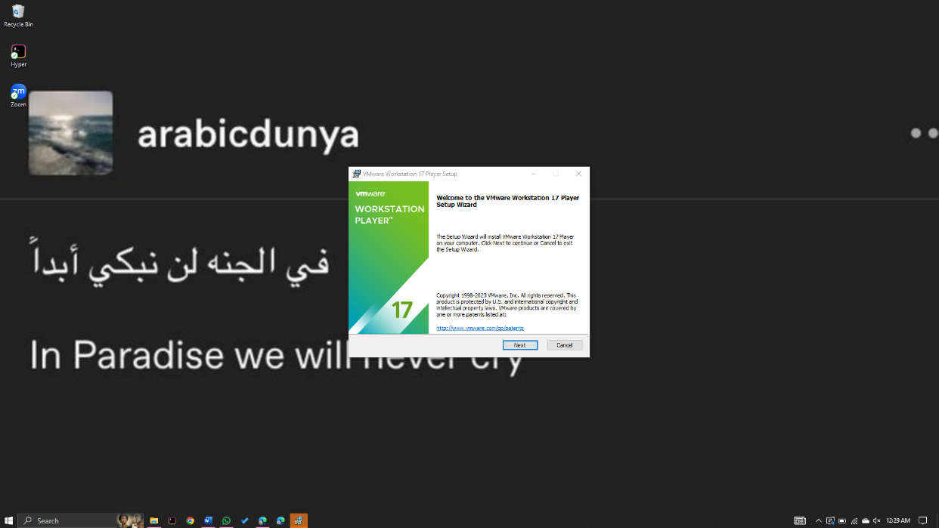Akan muncul popup untuk memulai setup, Anda dapat langsung klik “**Next**“.

Pada bagian ini, Anda akan diminta untuk menyetujui lisensi dari VMware. Centang checkbox “**i accept the terms in the license agreement** ” kemudian klik “**Next**“.

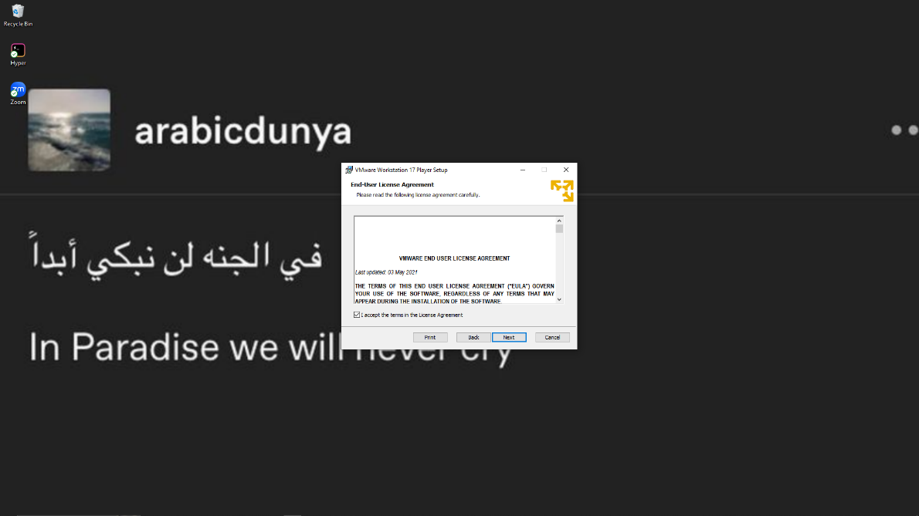

Pilih tempat menyimpan folder untuk VMware.

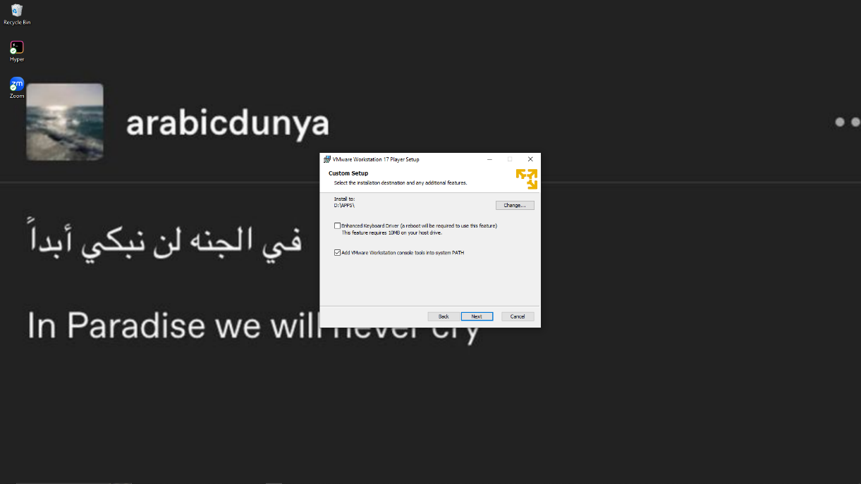

Klik “**Next**” terus hingga berada di popup install.

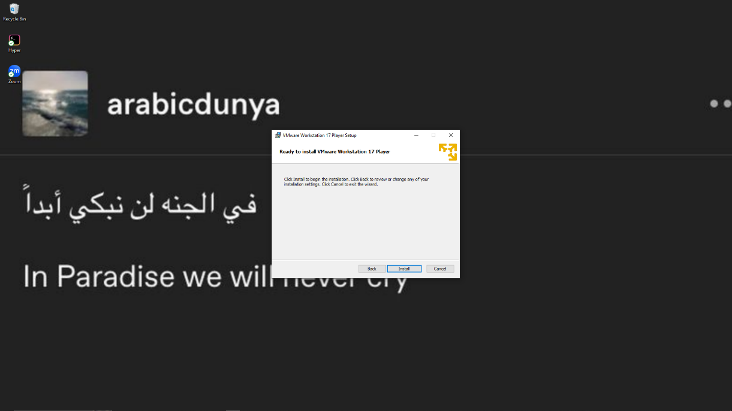

Silakan Anda klik “**Install**” untuk memulai proses instalasi. Perlu menunggu

hingga 30 menit atau lebih agar proses instalasi selesai.

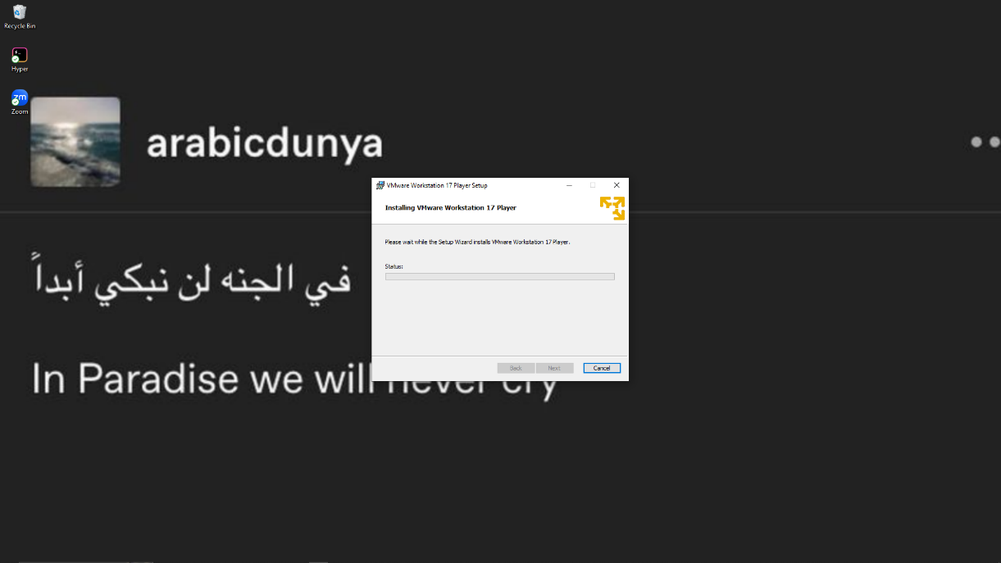

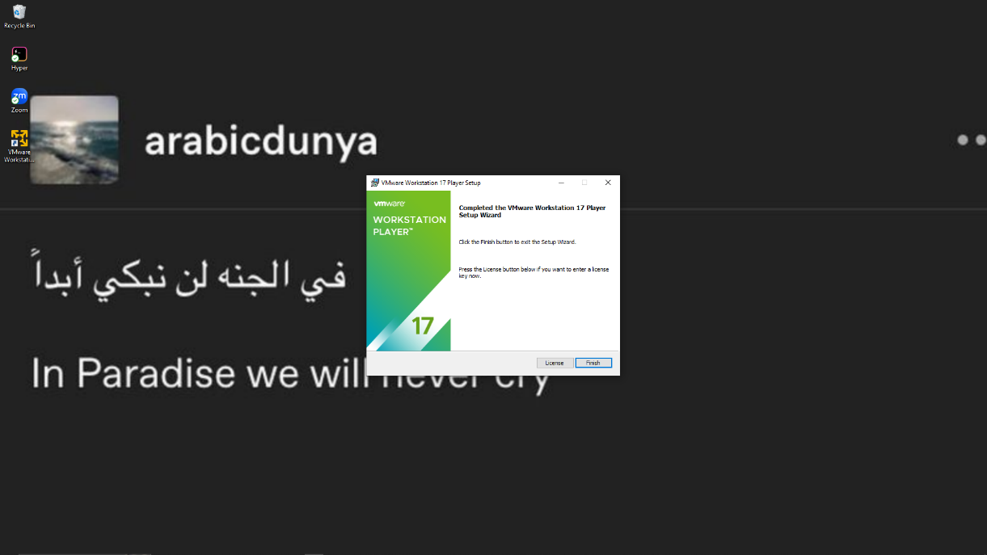Ketika sudah muncul halaman finish, maka Anda bisa klik “**Finish**“. Saat ini instalasi telah selesai dan Anda dapat menggunakan VMware.

Saat pertama kali membuka VMware, Anda akan diberikan dua pilihan yaitu menggunakan lisensi komersial atau gunakan lisensi key. Jika Anda ingin menggunakan versi gratis maka pilih yang lisensi komersial.

Lisensi key: [https://gist.github.com/PurpleVibe32/30a802c3c8ec902e1487024cdea262](https://gist.github.com/PurpleVibe32/30a802c3c8ec902e1487024cdea26251) [51](https://gist.github.com/PurpleVibe32/30a802c3c8ec902e1487024cdea26251)

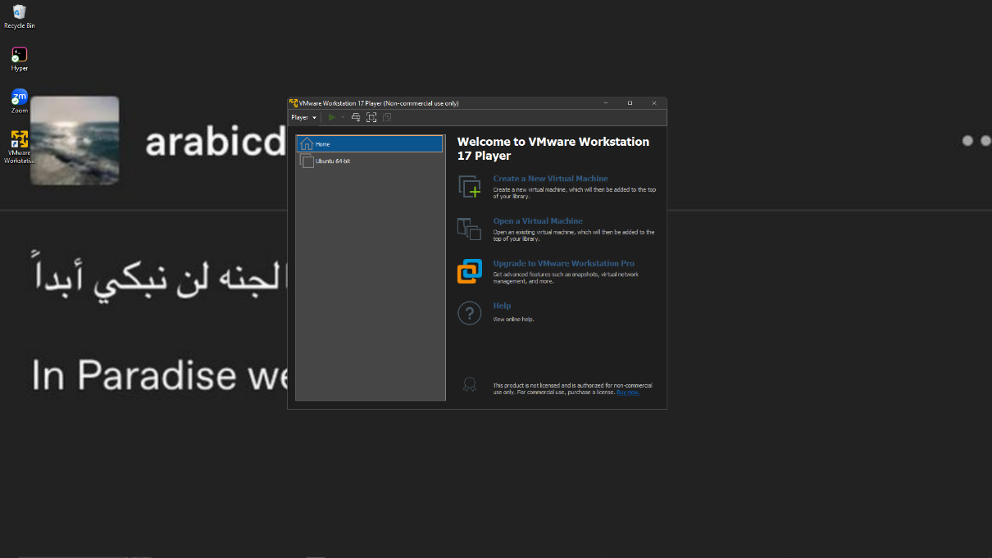

1. Download iso untuk linux dan Windows Linux: ubuntu versi terakhir

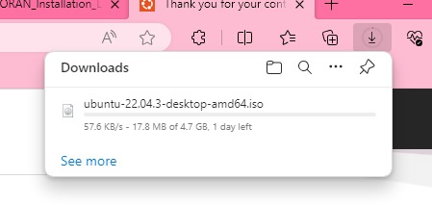

1. Buatlah akun Virtual machine untuk linux dan Windows

* Tambahkan virtual machine baru, lalu pilih file iso yang sudah di download tadi

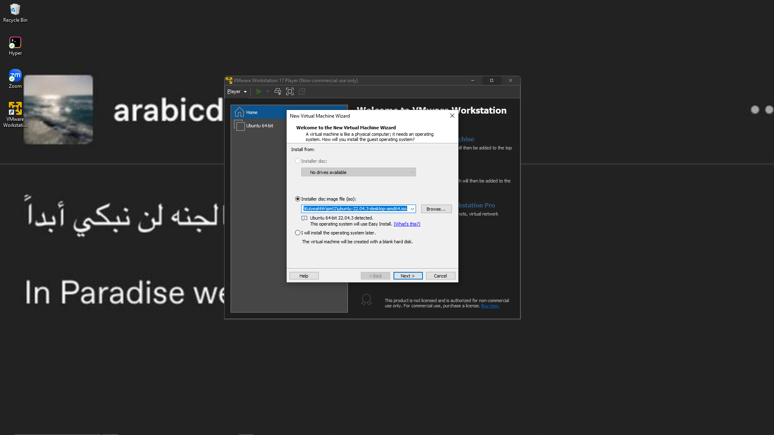

* Isi nama Panjang, username, dan password

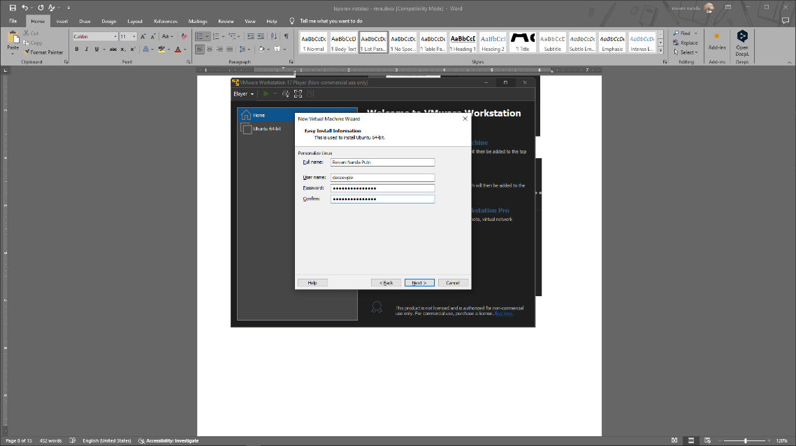

* Klik next hingga muncul button finish

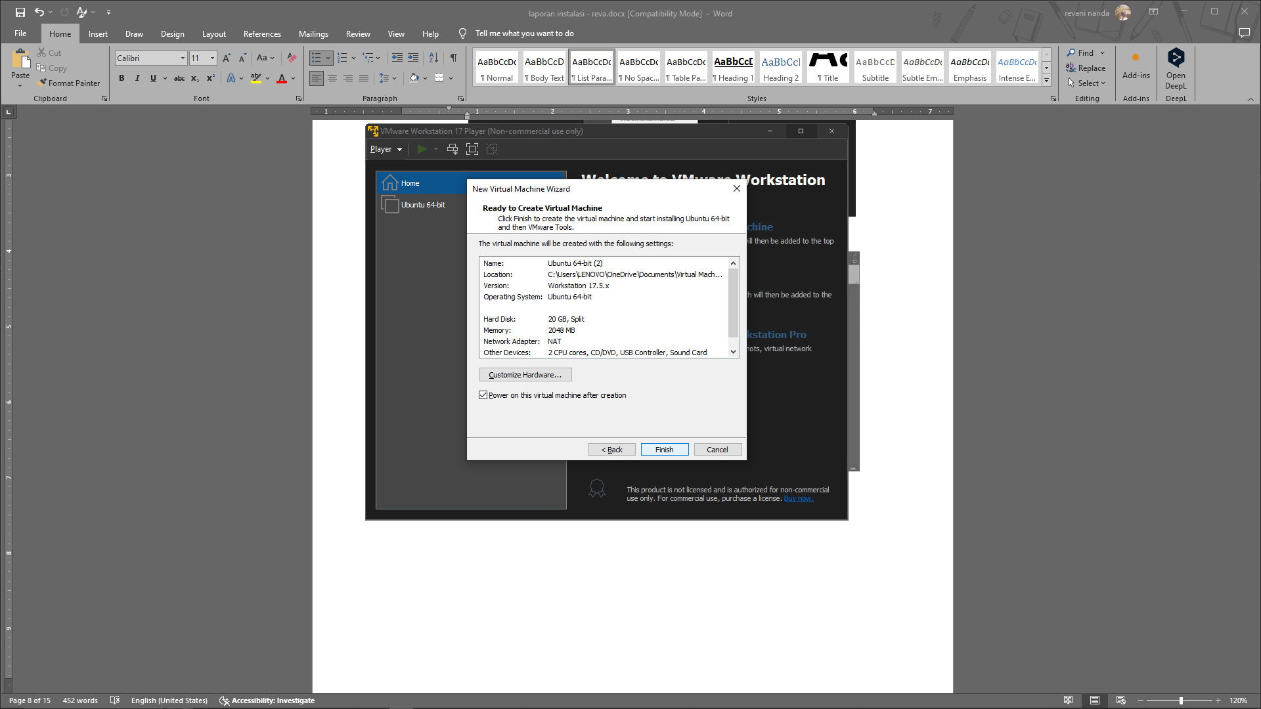

* Tunggu hingga VM bisa digunakan

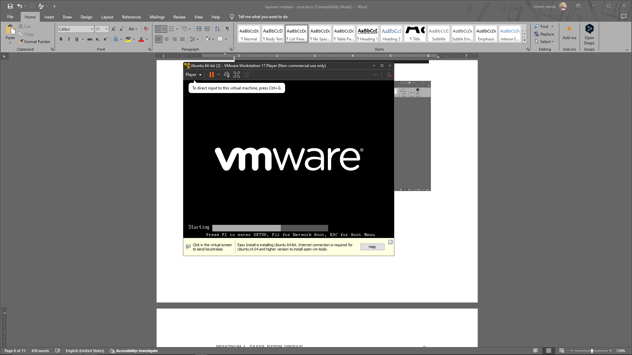

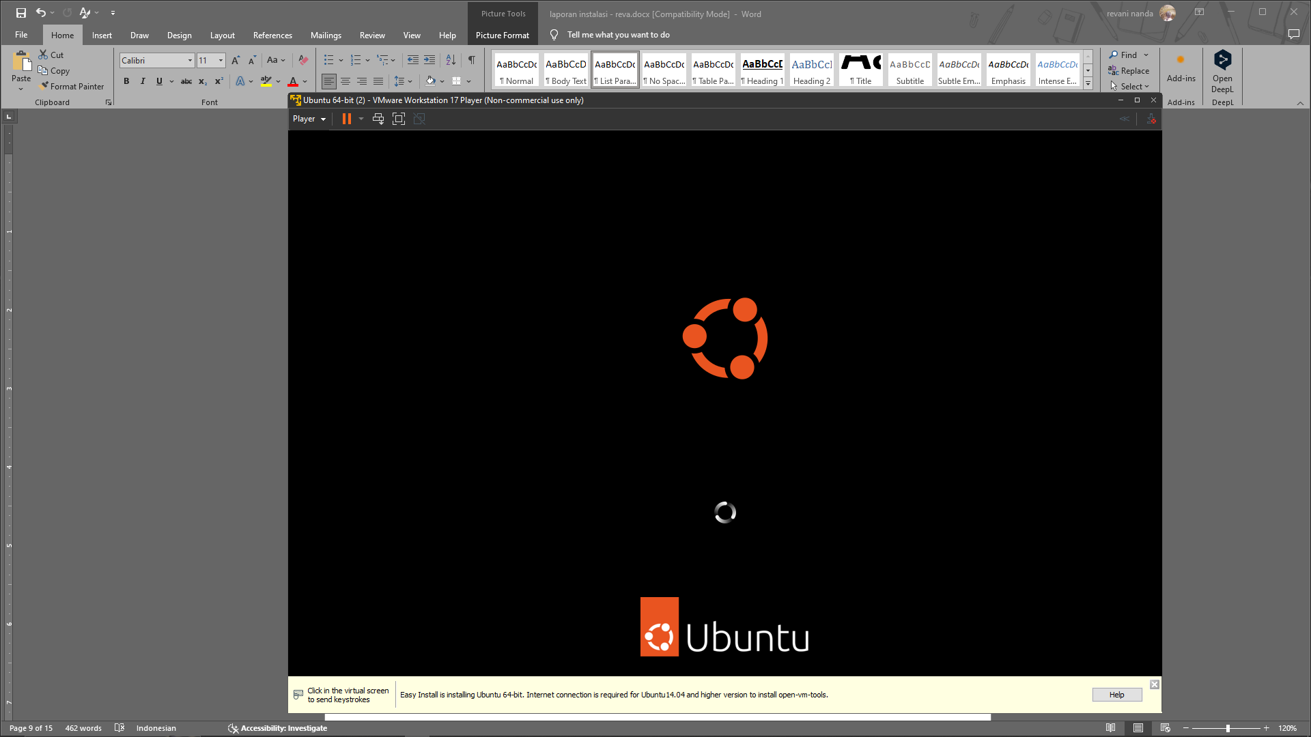

# LAPORAN RESMI:

1. Buatlah summary instalasi VMWare beserta OS Windows dan Linux, screenshot cara instalasi VMWare dan instalasi OS windows dan linux.
2. Analisa latihan yang telah dilakukan.
3. Berikan kesimpulan dari praktikum ini.